GELENEKSEL HALK TİYATROSU
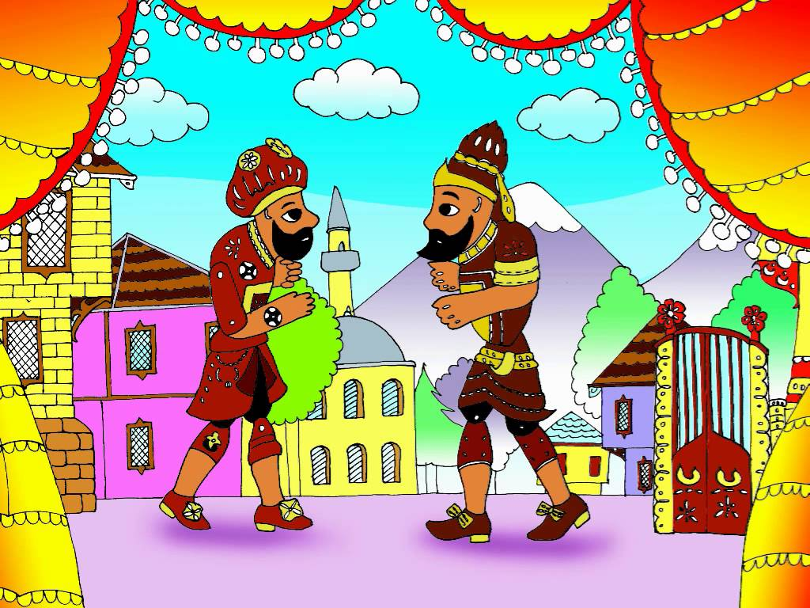
KARAGÖZ VE HACİVAT

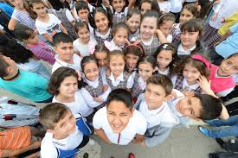
KORGAN MESLEKİ TEKNİK ANADOLU LİSESİ

PROJENİN ADI | “İYİ Kİ VARSINIZ KARAGÖZ VE HACİVAT

PROJENİN TÜRÜ | - Öğrenme-öğretme etkinlikleri  - Değer ve tutumları kazandırma  - Erken çocukluk eğitimi

PROJE SAHİBİ | KORGAN MESLEKİ VE TEKNİK ANADOLU LİSESİ

PROJE DÖNEMİ | 2017-2018

PROJENİN BAŞLANGIÇ / BİTİŞ TARİHLERİ | 10.01.2018 – 15.05.2018

PROJENİN AMAÇLARI/HEDEFLERİ | -Geleneklerimizi yaşatmak,  - Geçmişin değerlerini gelecek kuşaklara aktarmak  - Geçmiş ile gelecek arasında köprüler kurabilmek  - Genç nesillerin hayal dünyasını geliştirebilmek  -Empatik düşünme becerisini geliştirmek  -Doğaçlama yapma ve yaratıcı düşünceyi geliştirmek

PROJENİN GEREKÇELERİ | -Bir hazine olan Geleneksel Halk Tiyatrosu’nun öğrencilerimiz tam olarak bilmemesi.  -Günlük hayatın olumsuz koşullarının çocuğun kişilik gelişimini olumsuz etkilemesi.  -Öğrencilerin eğlenceli vakit geçirecek sosyal faaliyetlerin olmaması.  -Öğrencilerimizin değerlerimizden haberdar olmaması.  - Öğrencilerin kişisel gelişiminin yeterli olmaması.

PROJENİN YASAL DAYANAĞI | - (14.06.1973 TARİHLİ VE 1739 SAYILI MİLLİ EĞİTİM TEMEL KANUNU,  - 25.08.2011 TARİHLİ VE 652 SAYILI MİLLİ EĞİTİM BAKANLIĞININ TEŞKİLAT VE GÖREVLERİ HAKKINDA KANUN HÜKMÜNDE KARARNAME,  - 05.06.1961 TARİHLİ VE 222 SAYILI İLKÖĞRETİM VE EĞİTİM KANUNU,  - 05.06.1986 TARİHLİ VE 3308 SAYILI MESLEKİ EĞİTİM KANUNU,  - MİLLİ EĞİTİM BAKANLIĞININ DİĞER MEVZUATLARI(KANUN, YÖNETMELİK, YÖNERGE, GENELGE, TALİMAT…) DİKKATE ALINARAK HAZIRLANMIŞTIR.

PROJENİN HEDEF KİTLESİ | ➢ Korgan Mesleki ve Teknik Anadolu Lisesi Öğrencileri  ➢ Korgan ilçesinde yer alan ilkokullar, anaokulları  ➢ Korgan ilçesinde yer alan gündüz bakımevi ve kreşler

PROJE ORTAKLARI | -Korgan Kaymakamlığı  -Korgan İlçe Milli Eğitim Müdürlüğü  -Korgan Mesleki ve Teknik Anadolu Lisesi

PROJENİN ÖZETİ | -Yetenekli öğrencilerin seçilmesi için gerekli ortamın sağlanması.  -Karagöz Hacivat oyunu için gerekli malzemelerin alınması.  -Malzemelerin alındıktan sonra sahnenin hazırlanması, oyun için kullanılır hale getirilmesi.  -Oyunun belirlenmesi ve rollerin oyunculara dağıtılması.  -Zaman planması yapılarak gerekli provaların yapılması, oyunu hazır hale getirmek.  - Anaokul ve ilkokullarda bu oyunu sergilemek.

FAALİYET NO. | FAALİYET ADI | FAALİYETİN YARARLANICILARI | İŞBİRLİĞİ YAPILACAK KURUM/KURULUŞLAR | FAALİYET GERÇEKLEŞTİRME TARİHİ
1 | Karagöz ve Hacivat’ı oyunuyla ilgili bir canlandırma yapma | Korgan Anaokulu | Korgan Anaokulu  Korgan Mesleki Ve Teknik Anadolu Lisesi
2 | Karagöz ve Hacivat’ı oyunuyla ilgili bir canlandırma yapma | Korgan İlkokulu | Korgan İlkokulu  Korgan Mesleki Ve Teknik Anadolu Lisesi
3 | Karagöz ve Hacivat’ı oyunuyla ilgili bir canlandırma yapma | Atatürk İlkokulu | Atatürk İlkokulu  Korgan Mesleki Ve Teknik Anadolu Lisesi
4 | Masal anlatma ve resmini çizme | Alya – Dua Kreşi | Atatürk İlkokulu  Korgan Mesleki Ve Teknik Anadolu Lisesi
5 |  | Korgan Mesleki Ve Teknik Anadolu Lisesi | Korgan Mesleki Ve Teknik Anadolu Lisesi

PROJE YÜRÜTME KURULUNUN GÖREVLERİ | (Okul/kurum bünyesinde oluşturulan proje yürütme kurulunun görev ve sorumlulukları yazılır.)

PROJEDEN BEKLENEN ÇIKTILAR | -Geleneksel Halk Tiyatrosu’nun genç nesillerce fark edilmesi sağlanacak.  -Öğrencilerimizin sosyal ve kültürel yönden gelişmesi sağlanmış olacak.  Öğrenciler kişisel yönden gelişecek sağlam bir kişisel gelişim yönünde yol alacaklar.  Öğrenciler hayat tecrübesi kazanacak gelecek ile geçmiş arasında bağlantı kuracaklar.

RİSKLER VE YÖNETİMİ

SÜRDÜRÜLEBİLİRLİK | - Korgan Mesleki ve Teknik Anadolu Lisesinde başarılı olacak projenin bir sonraki eğitim yılında diğer okullara da yaygınlaştırılması hedeflenecektir.İyi uygulamalara örnek olarak sunulabilecektir.

PROJENİN HİKÂYESİ VE DÜŞÜNCELER | Tiyatro hayatımızın ayrılmaz bir parçasıdır. Özellikle geleneksel tiyatromuz kültürümüzün en değerli yönlerini taşımaktadır. Karagöz ve Hacivat da tarihimizde önemli bir yere sahiptir. Öğrencilerimiz doğruyu ve güzelliği öğrenecekse niye tarihimize maal olmuş iki şahsiyetten öğrenmesin ki.. Bu kültürel aktarım gerçekleşirken hem iyi bir zaman geçirecek hem de günlük hayatın yıpratıcı, zihinlerimizi bulandıran ortamında bir nebze uzaklaşacaktır. Bu sayede öğrenciler bir nebze geçmişinden haberdar olacak kendisini bir başkasının yerine koyarak empatik düşünme yönü gelişecektir.

FAALİYET NO. | FAALİYET ADI | FAALİYET MAALİYETİ
1 | Kuklaların alınması | 200
2 | Sahnenin yapılması | 300
3 | Işıklandırma ve diğer malzemeler | 100
TOPLAM MAALİYET |  | 600

PROJE YÜRÜTME KURULU

SIRA NO. | AD SOYAD | GÖREVİ | OKULU
1 | Kadir ARAÇLI | Proje sorumlusu | Korgan Mesleki ve Teknik Anadolu Lisesi
2 | Emre ERBİL | Proje Yardımcısı | Korgan Mesleki ve Teknik Anadolu Lisesi
3 | Melek ORAL | Proje Yardımcısı | Korgan Mesleki ve Teknik Anadolu Lisesi

İLETİŞİM BİLGİLERİ
Yasal Adı: |  | T.C  KORGAN KAYMAKAMLIĞI  KORGAN MESLEKİ VE TEKNİK ANADOLU LİSESİ
Posta Adresi: |  | TEPE MAHALLE BELEDİYE SOK. NO:13
Telefon numarası: |  | 0(452) 671 2016
Faks numarası: |  | 0(452) 671 2016
Kurumun e-posta adresi: |  | 751814@meb.k12.tr
Kurumun internet adresi: |  | korganmtal.meb.k12.tr
Proje Sorumluları İrtibat | Hüseyin İMANCI Müdür | Kadir ARAÇLI  Türk Dili ve Edebiyatı Öğrt
 | GSM | 5385983673
 | E-Posta | kadiraracli@hotmail.com

Bu proje yönergesi 2016-2017 eğitim öğretim yılında uygulanmakta olan “1 İLÇE 11 DEĞER 111 PROJE” projesi kapsamında hazırlanmış olup ………………………………. Müdürlüğünün onayladığı tarihte yürürlüğü girer ve “Proje Yürütme Kurulu” tarafından yürütülür.
Ad Soyad
Okul Müdürü
İmza

“1 İLÇE 11 DEĞER 111 PROJE”
PROJE DEĞERLENDİRME FORMU
PROJENİN HAZIRLANDIĞI OKUL: KORGAN MESLEKİ TEKNİK VE ANADOLU LİSESİ
PROJENİN NUMARASI / ADI / ALANI :

DEĞERLENDİRME ÖLÇÜTLERİ  (5 : Çokiyi - 4 : İyi - 3 : Yeterli - 2 : Az - 1 : Yetersiz) |  | 1-5 arası  Puan
1 | Projenin özgünlüğü / üretkenlik
2 | Yararlılık (ekonomik, sosyal)
3 | Tutarlılık ve katkı
4 | Uygulanabilir ve kullanışlı olması
5 | Kaynak taraması
6 | Çalışmayı destekleyecek gerekli verilerin toplanması
7 | Özümseme ve hakimiyet
8 | Sonuç ve açıklık
9 | Hedef ve amaçlarına uygunluk
10 | Yaygınlaştırma
TOPLAM

Adı Soyadı İmza

